promed

The File 620 de luxe

Appareil de Pédicure Pro

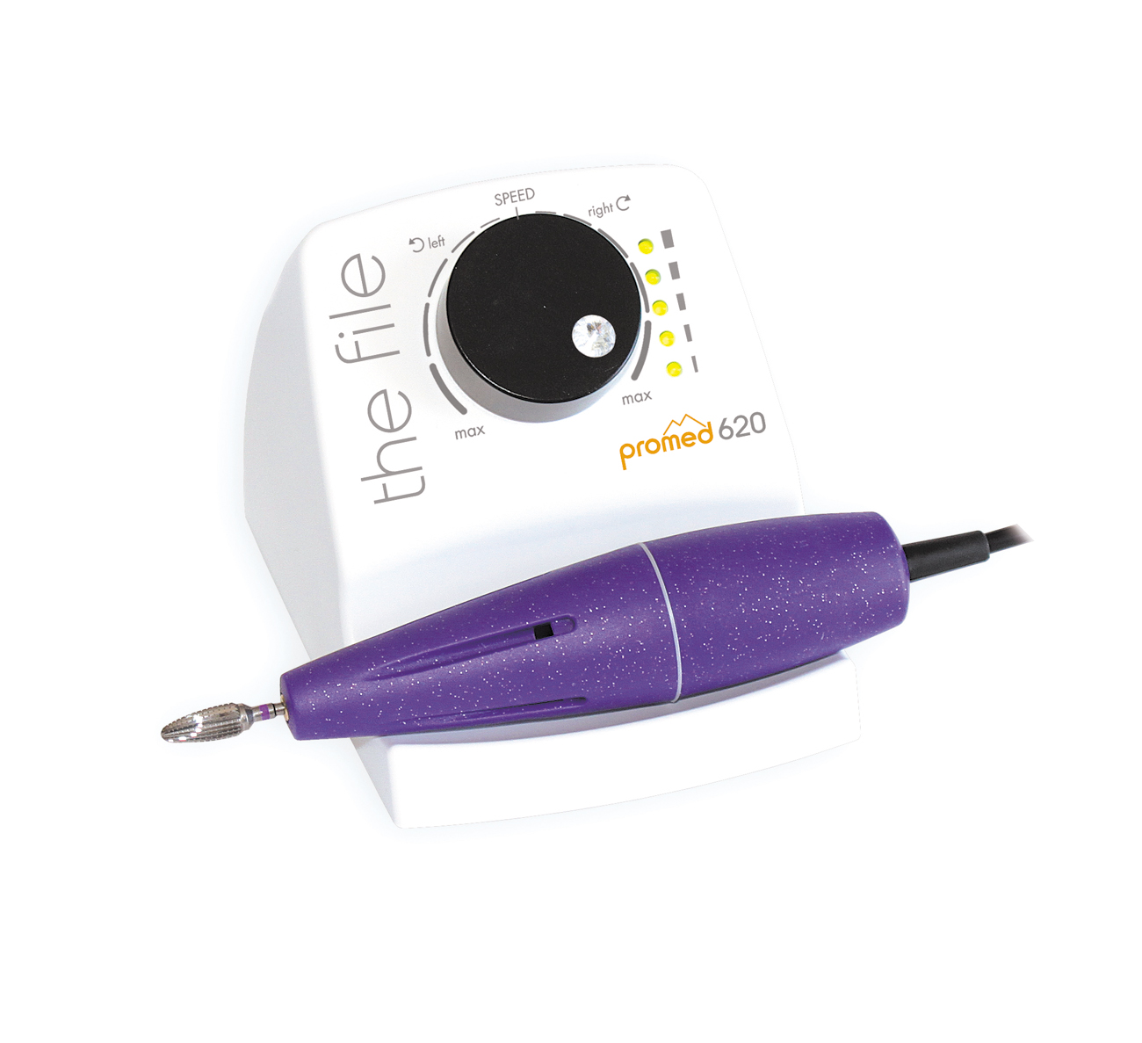
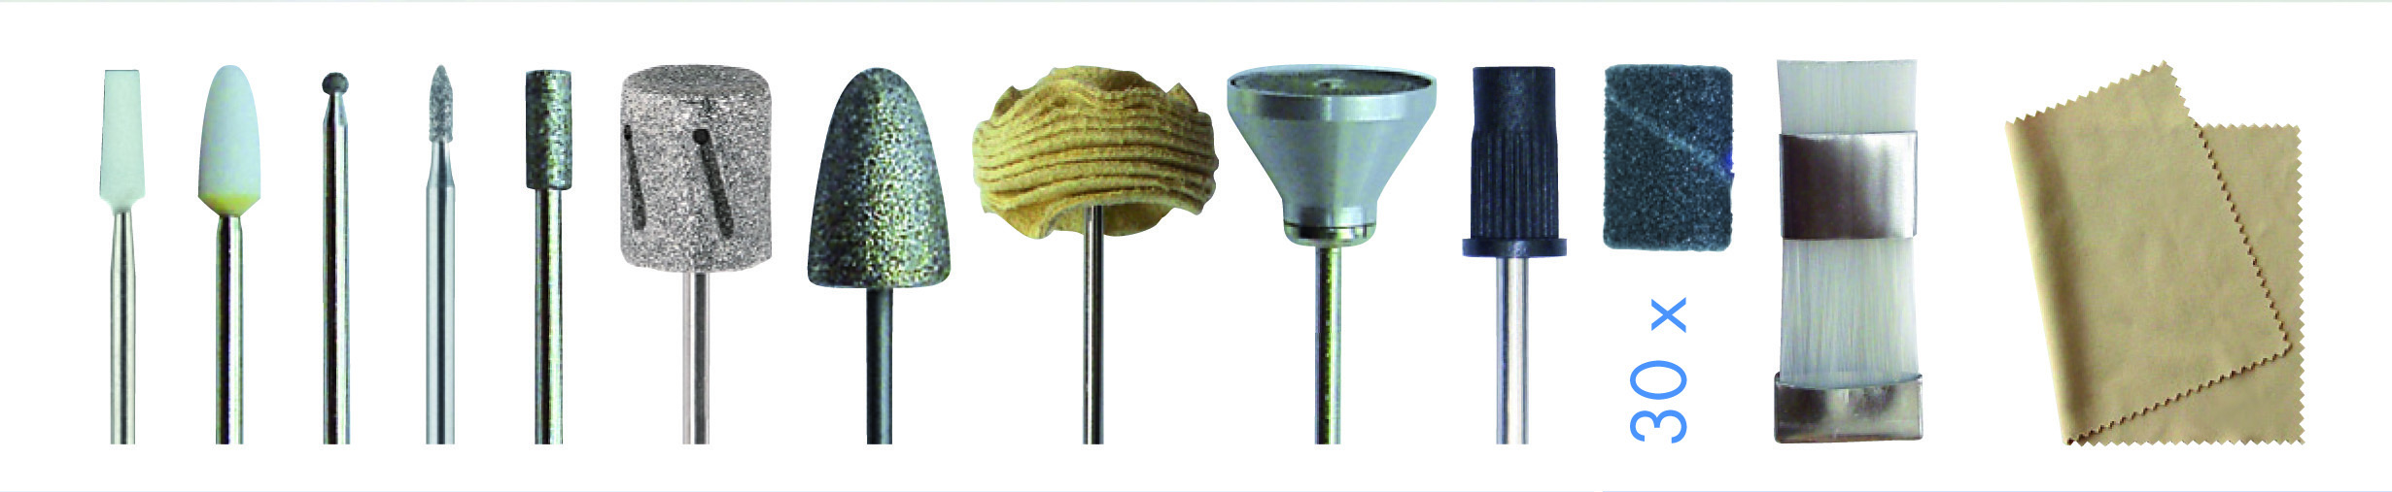

- Nouvel appareil semi professionnel de chez Promed - Allemagne
- Idéal pour les ongles naturels & artificiels des pieds et des mains
- Nouveau manche ultra léger en plastique pour plus d’aisance
- Equipé d’un moteur robuste à refroidissement intégré
- Grande vitesse de rotation (+ 20 000 t/m) avec indicateur lumineux
- Arrêt automatique de sécurité
- Possibilité de changement du sens de rotation droite / gauche
- Système de serrage automatique des outils
- Fonctionne sur secteur
- Fourni avec 11 outils
- Garanti deux ans
frafito / PRO065

